BÁO CÁO BÀI TẬP: XỬ LÝ QUAN HỆ NHIỀU - NHIỀU (RIKKEI CINEMA)
Học viên: Huy (Chương trình liên kết đào tạo PTIT - Rikkeisoft)
Phần 1: Phân tích điểm nghẽn của quan hệ N-N trực tiếp
- Việc duy trì quan hệ N-N trực tiếp giữa BOOKING và SEAT khiến hệ thống không thể gắn giao dịch với một Suất chiếu cụ thể, dẫn đến lỗ hổng "Double Booking" (một ghế bị đặt trùng nhiều lần trong cùng một khung giờ chiếu).
- Mô hình liên kết trực tiếp này không tạo ra không gian (thực thể) để lưu trữ các thuộc tính phát sinh tại thời điểm mua. Hệ thống sẽ mất dấu giá vé (Price), dẫn đến việc nếu sau này rạp thay đổi giá gốc của loại ghế VIP/Standard, toàn bộ dữ liệu lịch sử doanh thu đã bán sẽ bị cập nhật sai lệch theo.
Phần 2: Phương án phân rã N-N bằng Thực thể trung gian 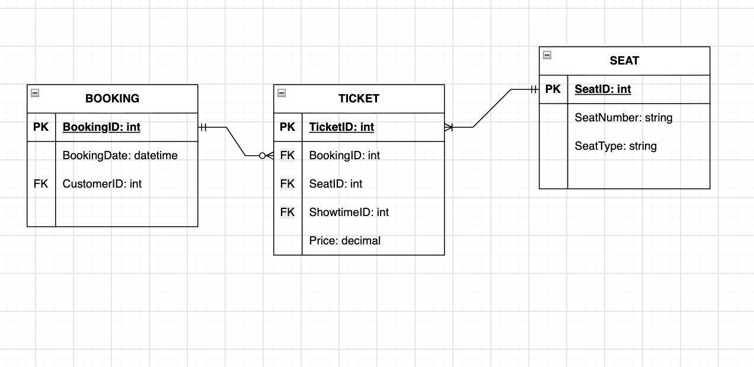Sơ đồ đã phân rã thành công quan hệ N-N thành hai quan hệ 1-N thông qua thực thể trung gian TICKET. Cấu trúc cụ thể như sau:
- BOOKING: BookingID (PK), BookingDate, CustomerID (FK).
- SEAT: SeatID (PK), SeatNumber, SeatType.
- TICKET (Thực thể trung gian): Sử dụng TicketID làm Khóa chính (PK). Bảng này kéo về hai khóa ngoại là BookingID và SeatID. Đồng thời, bổ sung khóa ngoại ShowtimeID để kiểm tra và chặn triệt để tình trạng đặt trùng ghế trên cùng một suất chiếu. Cột Price (kiểu decimal/int) được đặt tại đây để đóng băng giá trị lịch sử của vé ngay thời điểm thanh toán.
Phần 3: Phân tích vi phạm 2NF Nếu đưa thuộc tính SeatType (loại ghế) vào bảng trung gian TICKET, cấu trúc này sẽ vi phạm Dạng chuẩn 2 (2NF). Nguyên nhân là vì SeatType chỉ phụ thuộc vào SeatID (một phần của bộ khóa định danh giao dịch), chứ không phụ thuộc đầy đủ vào toàn bộ ngữ cảnh của một lượt đặt vé (bao gồm cả BookingID và ShowtimeID). Để mô hình đạt chuẩn 2NF, các thuộc tính mang bản chất cố hữu của ghế như SeatType bắt buộc phải nằm ở bảng gốc SEAT.

